－今号の目次－

◆ 新型コロナウイルス感染症防止のための学校の臨時休業に関連しての保育所等の対応について（第二報）（厚生労働省） 2

◆ 社会福祉施設等に対する「新型コロナウイルス対策 身のまわりを清潔にしましょう。」の周知について（厚生労働省） 4

◆ 「新型コロナウイルス感染症による小学校休業等対応支援金（委託を受けて個人で仕事をする方向け）の創設」に係る保育所等の保護者に向けた周知について（協力依頼）（厚生労働省） 6

◆ 「布製マスクの配布に関する電話相談窓口」の設置等について
（厚生労働省等） 7

◆ 新型コロナウイルス感染症により保育所等が臨時休園等した場合の「利用者負担額」の取扱いについて（内閣府・文部科学省・厚生労働省） 8

◆ 新型コロナウイルス感染症の状況を踏まえた幼保連携型認定こども園の園児及び職員の健康診断の実施等に係る対応について（内閣府） 9

◆新型コロナウイルス感染症防止のための学校の臨時休業に関連しての保育所等の対応について（第二報）（厚生労働省）

令和2年4月1日、厚生労働省は都道府県・指定都市・中核市保育主管部局、地域子ども・子育て支援事業主管部局に標記事務連絡を発出しました。

子ども等に新型コロナウイルス感染症が発生した場合の、当面の間の登園回避及び保育所等の臨時休園の措置に関する方針等については、これまで「保育所等において子ども等に新型コロナウイルス感染症が発生した場合の対応について（第二報）」（令和2年2月25日付け事務連絡）などで示されていますが、このたび、文部科学省が「Ⅱ．新型コロナウイルス感染症に対応した臨時休業の実施に関するガイドライン」を改訂し、地域によっては学校を臨時休業することが想定されます。本事務連絡では、学校の臨時休業に伴う保育所等の対応について取りまとめたものです。

（全国保育協議会事務局抜粋・太字下線等記入）

新型コロナウイルス感染症防止のための学校の臨時休業に関連して
の保育所等の対応について（第二報）（令和2年4月1日時点）

（保育所について）
1．新型コロナウイルス感染症に係る保育所の対応については、これまで、

（1）保育所については、保護者が働いており、家に1人でいることができない年齢の子どもが利用するものであることから、感染の予防に留意した上で、原則として開所いただくようお願いしている。

（2）一方、「保育所等において子ども等に新型コロナウイルス感染症が発生した場合の対応について（第二報）」（令和2年2月25日付け事務連絡）に基づき、保育所の園児や職員が罹患した場合又は地域で感染が拡大している場合は、市区町村等において臨時休園を検討することとしている。その場合にも、子どもの保育が必要な場合の対応として、訪問型一時預かりや保育士による訪問保育、ベビーシッターの活用等の代替措置を講じていただくようお願いしている。

（3）さらに、「保育所等における新型コロナウイルスへの対応にかかるQ＆Aについて」（令和2年3月5日付け事務連絡）において、保育士等が不足しやむを得ない場合に、仕事を休んで家にいる保護者に、市区町村の要請に基づき、園児の登園を控えるようお願いすることが考えられることとしている。

2．今般、新型コロナウイルス感染症対策専門家会議において「感染拡大警戒地域」とされる感染状況が拡大傾向にある地域においては、その地域内の学校の一斉臨時休業も選択肢として検討すべきとされているところであるが、そうした地域の市区町村においては、地域の感染状況を踏まえつつ、保育の提供を縮小して実施すること、あるいは、臨時休園することを検討すること。
その際、

（1）保育の提供を縮小して実施する場合については、感染の防止のため、仕事を休んで家にいることが可能な保護者に対して、市区町村の要請に基づき、園児の登園を控えるようお願いすることなどが考えられること。この場合においても、必要な者に保育が提供されないということがないよう、市区町村において十分に検討いただきたい。

（2）園児や職員が罹患した場合や地域で感染が著しく拡大している場合で保育の提供を縮小して実施することも困難なときは、1．のとおり、臨時休園を検討すること。この場合においても、医療従事者や社会の機能を維持するために就業を継続することが必要な者、ひとり親家庭などで仕事を休むことが困難な者の子ども等の保育が必要な場合の対応について検討いただきたい。

（3）代替措置を含む保育の提供に当たっては、「保育所における感染症対策ガイドライン」等に基づく対策を行う等、感染の予防に留意すること。

（放課後児童クラブについて）
【略】

本文等の内容の詳細は下記ホームページの「39」をご確認ください。

■厚生労働省トップページ > 政策について > 分野別の政策一覧 > 子ども・子育て> 子ども・子育て支援 > 保育関係 > 保育所等における新型コロナウイルス対応関連情報
https://www.mhlw.go.jp/stf/newpage_09762.html

なお、文部科学省「新型コロナウイルス感染症に対応した臨時休業の実施に関するガイドライン（令和2年4月1日改訂版）」については、内閣府ホームページをご参照ください。
⇒「新型コロナウイルス感染症防止のための学校の臨時休業に関連しての認定こども園の対応について（第二報）」（事務連絡、令和2年4月1日、内閣府子ども・子育て本部参事官付（認定こども園担当））
・参考資料1
「「Ⅱ．新型コロナウイルス感染症に対応した臨時休業の実施に関するガイドライン」の改訂について（通知）」（2文科初第3号、令和2年4月1日）
・参考資料2
「新型コロナウイルス感染症防止のための学校の臨時休業に関連しての保育所等の対応について（第二報）」（事務連絡、令和2年4月1日）

■内閣府ホームページ『新型コロナウィルス対応に関する通知・事務連絡等』
https://www8.cao.go.jp/shoushi/shinseido/taiou_coronavirus.html

◆社会福祉施設等に対する「新型コロナウイルス対策 身のまわりを清潔にしましょう。」の周知について（厚生労働省）

令和2年3月31日、厚生労働省は都道府県・指定都市・中核市民生主管部局に標記事務連絡を発出しました。

社会福祉施設等において、アルコール消毒液の入手が難しい場合には、本事務連絡で示された「新型コロナウイルス対策 身のまわりを清潔にしましょう。」を踏まえ、手洗いを丁寧に行うことや、食器・手すり・ドアノブなど身近な物の消毒には熱水や塩素系漂白剤を使うこと等について、徹底するよう求めています。

（全国保育協議会事務局抜粋）
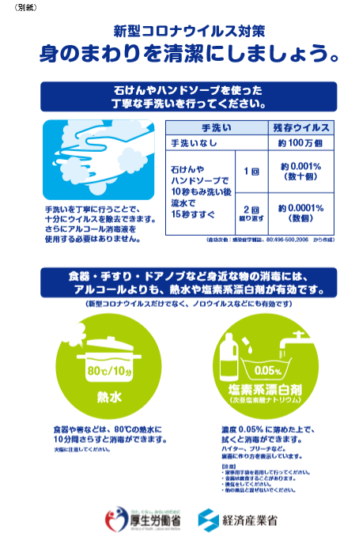

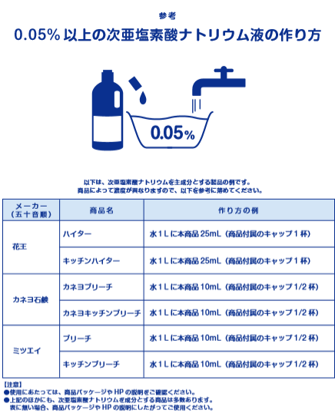

本文等の内容の詳細は下記ホームページの「38」をご確認ください。

■厚生労働省トップページ > 政策について > 分野別の政策一覧 > 子ども・子育て> 子ども・子育て支援 > 保育関係 > 保育所等における新型コロナウイルス対応関連情報
https://www.mhlw.go.jp/stf/newpage_09762.html

◆「新型コロナウイルス感染症による小学校休業等対応支援金（委託を受けて個人で仕事をする方向け）の創設」に係る保育所等の保護者に向けた周知について（協力依頼）（厚生労働省）

令和2年3月27日、厚生労働省は都道府県・指定都市・中核市民生主管部局に標記事務連絡を発出しました。

国は「新型コロナウイルス感染症に関する緊急対応策―第2弾―」に基づき、新型コロナウイルスの影響による保育所等の臨時休業等に伴い、子どもの世話を保護者として行うことが必要となったことにより、仕事ができなくなっている子育て世代を支援し、子どもの健康、安全を確保するための対策を講じるため、「委託を受けて個人で仕事をする方」（個人で事業を営む子どもの保護者）向けの新たな支援を行っています。

新たな支援については、保育所等の臨時休業等に伴い、就業することを予定していた仕事ができなくなった場合に、一定の要件を満たす「委託を受けて個人で仕事をする方」（子どもの保護者）に、就業できなかった日について1日当たり定額（4,100円）を支給するものです。この支援金については、令和2年3月18日に施行され、同日から「学校等休業助成金・支援金受付センター」において、申請書の受付を開始しています。

本事務連絡は、保育所・認定こども園等を通じて、保育所等の該当する保護者等に対し、この支援金について周知の協力要請をするものです。

（全国保育協議会事務局抜粋）
（参考）
厚生労働省ホームページ ・新型コロナウイルス感染症による小学校休業等支援金
（委託を受けて個人で仕事をする方向け）
https://www.mhlw.go.jp/stf/newpage_10231.html

※「学校等休業助成金・支援金受付センター」の申請窓口や必要書類等については、上記リンク先に掲載しています。

本文等の内容の詳細は下記ホームページの「37」をご確認ください。

■厚生労働省トップページ > 政策について > 分野別の政策一覧 > 子ども・子育て> 子ども・子育て支援 > 保育関係 > 保育所等における新型コロナウイルス対応関連情報
https://www.mhlw.go.jp/stf/newpage_09762.html

◆「布製マスクの配布に関する電話相談窓口」の設置等について（厚生労働省等）

令和2年3月25日、厚生労働省・文部科学省・内閣府は都道府県・指定都市・中核市民生主管部局等に標記事務連絡を発出しました。

国は保育所・認定こども園等に布製マスクを配布しています。全国保育協議会事務局では、各施設に順次配送されている状況で、地域により到着する時期に幅があることを聞き取りにより把握しています。マスクが届いていない旨の問い合わせについては、下記の専用電話番号へ4月11日以降にご連絡ください。

（全国保育協議会事務局抜粋）

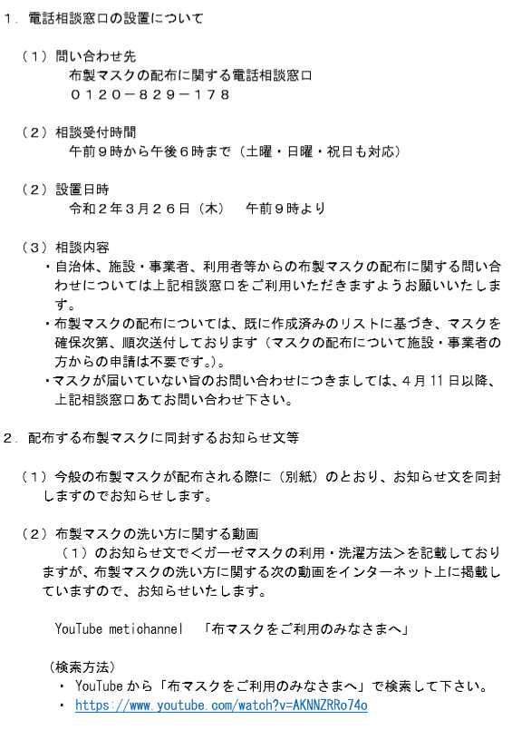

本文等の内容の詳細は下記ホームページの「36」をご確認ください。

■厚生労働省トップページ > 政策について > 分野別の政策一覧 > 子ども・子育て> 子ども・子育て支援 > 保育関係 > 保育所等における新型コロナウイルス対応関連情報
https://www.mhlw.go.jp/stf/newpage_09762.html

◆新型コロナウイルス感染症により保育所等が臨時休園等した場合の「利用者負担額」の取扱いについて（内閣府・文部科学省・厚生労働省）

令和2年3月27日、内閣府・文部科学省・厚生労働省は都道府県・指定都市・中核市子ども・子育て支援新制度担当部局に標記事務連絡を発出しました。

新型コロナウイルス感染症への対応等公衆衛生対策の観点から保育所等を臨時休園等（市町村からの登園自粛要請がなされている場合を含む）した場合の利用者負担額については、一月当たり5日を超えて保育の提供がなされない場合に、保育の提供を受けた日数分の保育料を日割りすることとされていました。

しかしながら、3月2日以降の小・中・高等学校の一斉休校要請によりこれまで原則開所をお願いしている保育所等においても保育士の不足等から登園自粛要請をせざるを得ない事例が増え、長期にわたって休園となる場合以外にも実質的に保育の提供がなされない状況が生じています。

このような場合には、市町村等の要請を受けて家庭での保育となるにもかかわらず、保育所等に実質的に登園できず家庭での保育となる日数が5日を超えずに日割り計算の対象とならないこともあることを踏まえ、一月当たり5日を超えない場合でも日割り計算の対象となるよう、子ども・子育て支援法施行規則（平成26年内閣府令第44号）について「一月当たり五日を超えて」の要件を削除する改正が行われました（子ども・子育て支援法施行規則の一部を改正する内閣府令（令和2年内閣府令第17号））。本改正は、上記状況の変化によるものであることを踏まえ、一斉休校が要請された3月2日以降に遡って適用されています。

本文等の内容の詳細は下記ホームページ「認定こども園・幼稚園・保育所等の利用者負担等について、幼児教育・保育の無償化について」をご確認ください。

■内閣府ホームページ『新型コロナウィルス対応に関する通知・事務連絡等』
https://www8.cao.go.jp/shoushi/shinseido/taiou_coronavirus.html

◆新型コロナウイルス感染症の状況を踏まえた幼保連携型認定こども園の園児及び職員の健康診断の実施等に係る対応について（内閣府）

令和2年3月31日、内閣府は都道府県・指定都市・中核市認定こども園担当課に標記事務連絡を発出しました。

新型コロナウイルス感染症の状況を踏まえ、幼保連携型認定こども園について、就学前の子どもに関する教育、保育等の総合的な提供の推進に関する法律（平成18年法律第77号）第27条において準用する学校保健安全法（昭和33年法律第56号）に基づく園児の健康診断及び職員の健康診断の実施については下記のとおり取り扱うことが示されています。

なお、保育所型認定こども園については、児童福祉施設の設備及び運営の基準（昭和23年厚生省令第63号）に沿って対応することとされています。

（全国保育協議会事務局抜粋）

新型コロナウイルス感染症の状況を踏まえた
幼保連携型認定こども園の園児及び職員の健康診断の実施等に係る対応について

1．園児の健康診断（認定こども園法第27条において準用する学校保健安全法第13条第1項）の実施について

園児の健康診断は、入園時及び毎年度2回行う（そのうち1回は6月30日までに行うものとする）ことを原則としているが、新型コロナウイルスの影響により実施体制が整わない等、やむを得ない事由によって入園時及び毎年度2回実施することが出来ない場合には、当該年度末日までの間に、少なくとも1回は実施すること。

2．職員の定期の健康診断（認定こども園法第27条において準用する学校保健安全法第15条第1項）について

職員の健康診断は、毎学年、定期に実施することとなっているが、新型コロナウイルス感染症の影響により実施体制が整わない等、やむを得ない事由によって当該期日までに健康診断を実施することが出来ない場合には、その事由のなくなった後すみやかに健康診断を実施すること。
なお、職員の健康診断については、労働安全衛生法（昭和47年法律第57号）に基づく健康診断としての側面もあることから、健康診断の実施に係る取扱いについては、厚生労働省の示す見解も踏まえて対応する必要があることに留意願います（参考まで、現時点において厚生労働省が発出している通達を添付します）。

3．その他の留意事項
園児の定期の健康診断について実施を延期する場合は、特に、日常的な健康観察等による園児の健康状態の把握に一層努め、健康上の問題があると認められる場合は、健康相談や保健指導等を実施し、適切に支援すること。

〈別添〉
基発0303第1号 令和2年3月3日
改正 基発0311第3号 令和2年3月11日
都道府県労働局長宛

新型コロナウイルス感染症の状況を踏まえた労働安全衛生法に基づく
健康診断の実施等に係る対応について

厚生労働省労働基準局長

1 事業場における健康診断の実施に係る対応について
労働安全衛生法（昭和47年法律第57号）に基づく健康診断のうち、労働安全衛生規則（昭和47年労働省令第32号）第43条に基づく雇入時の健康診断、第44条に基づく定期健康診断、第45条に基づく特定業務従事者の健康診断等労働安全衛生法第66条第1項を根拠とする健康診断の実施について、新型コロナウイルス感染症の状況により、

① 雇入時の健康診断について、その実施が延期された結果、当該健康診断が雇入れの直前又は直後に行われていない場合
② 定期健康診断について、その実施が延期された結果、当該健康診断が1年以内ごとに1回、定期に行われていない場合
③ 特定業務従事者の健康診断について、その実施が延期された結果、当該健康診断が配置替えの際及び6月以内ごとに1回、定期に行われていない場合

については、新型コロナウイルス感染症の状況を踏まえ、令和2年5月末までの間、実施時期を延期して差し支えないこととする。
なお、この対応は、労働安全衛生法第66条第1項に基づく健康診断の実施に限るものであり、それ以外の健康診断については、一定の有害業務に従事する労働者を対象として、がんその他の重度の健康障害の早期発見等を目的として行うものであるため、その実施に係る対応については、従前のとおりとする。

2 安全委員会等の開催に係る対応について
労働安全衛生法第17条に基づく安全委員会等の開催に当たっては、開催方法、委員会の開催頻度等について、新型コロナウイルス感染症の状況を踏まえ、令和2年5月末までの間、弾力的な運用を図ることとして差し支えないこととする。

本文等の内容の詳細は下記ホームページ「認定こども園」をご確認ください。

■内閣府ホームページ『新型コロナウィルス対応に関する通知・事務連絡等』
https://www8.cao.go.jp/shoushi/shinseido/taiou_coronavirus.html

